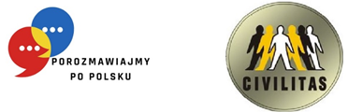

ГРАФІК НАВЧАННЯ
ГРУПА №1B – JR
МЕДИЧНА

HARMONOGRAM SZKOLENIA
GRUPA NR 1B – JR
MEDYCZNA

Назва і номер проєкту: «Розмовляймо польською» RPLB.08.03.00-08-0001/22
Викладач: др Joanna Rutkowska
Nazwa i numer projektu: „Porozmawiajmy po polsku”, RPLB.08.03.00-08-0001/22
Prowadzący: dr Joanna Rutkowska

№  Lp. | Дата  Data | Години заннять  Godziny zajęć |  | Кількість навчальних годин  Liczba godzin dydaktycznych | Місце навчання  Miejsce szkolenia
№  Lp. | Дата  Data | Від год.  Od godz. | До год.  Do godz. | Кількість навчальних годин  Liczba godzin dydaktycznych | Місце навчання  Miejsce szkolenia
1 | 10.06.2023 | 09.00 | 11:15 | 3 год. (вкл. 15 хв. перерву) | вул. Władysława Łokietka 20a, зал 6
2 | 17.06.2023 | 09:00 | 11:15 | 3 год. (вкл. 15 хв. перерву) | вул. Władysława Łokietka 20a, зал 6
3 | 24.06.2023 | 9:00 | 11:15 | 3 год. (вкл. 15 хв. перерву) | вул. Władysława Łokietka 20a, зал 6
4 | 01.07.2023 | 9:00 | 11:15 | 3 год. (вкл. 15 хв. перерву) | вул. Władysława Łokietka 20a, зал 6

